4.3 PSEUDOCODE / FLOWCHART ALGORITMA MOORA
Penerapan metode Multi-Objective Optimization on the basis of Ratio Analysis (MOORA) pada Sistem Pendukung Keputusan Penilaian Kinerja Guru di SMA Al-Ihsan Boarding School dirancang secara sistematis ke dalam diagram alir (Flowchart) dan notasi algoritma terstruktur (Pseudocode). Perancangan ini menjadi acuan utama bagi pengembang sistem dalam mengimplementasikan logika pemrosesan data penilaian, perhitungan matriks keputusan, normalisasi rasio vektor, pembobotan preferensi, hingga penentuan ranking kinerja guru secara transparan dan terotomatisasi.
4.3.1 Flowchart Algoritma MOORA
Flowchart algoritma MOORA menggambarkan alur logika komputasi yang berlangsung dari tahap inisialisasi data master hingga tahap penyimpanan hasil perankingan akhir ke dalam basis data. Diagram alir proses perhitungan MOORA disajikan pada gambar di bawah ini:
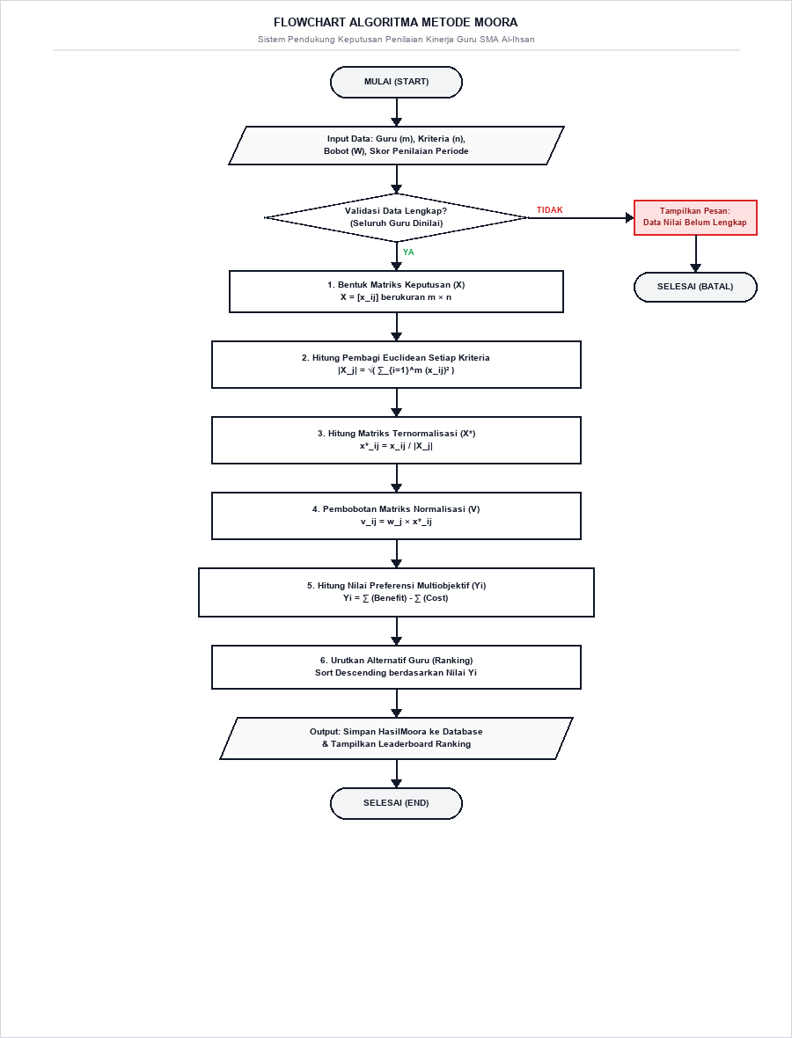
Gambar 4.1 Flowchart Proses Komputasi Algoritma Metode MOORA
Berdasarkan Gambar 4.1 di atas, alur eksekusi algoritma MOORA dapat diuraikan dalam langkah-langkah kerja berikut:
1. Mulai (Start): Sistem menginisialisasi sesi eksekusi perhitungan untuk periode penilaian aktif yang dipilih oleh pengguna.
2. Input Data: Sistem mengambil data master guru aktif (m alternatif), data kriteria penilaian aktif (n kriteria) beserta bobot preferensi (W), dan seluruh rekaman skor evaluasi kinerja guru pada periode tersebut.
3. Validasi Kelengkapan Nilai: Sistem memeriksa apakah seluruh guru aktif telah dinilai secara lengkap pada seluruh kriteria. Jika terdapat guru yang belum dinilai, sistem menampilkan pesan peringatan dan membatalkan kalkulasi. Jika lengkap, alur berlanjut ke tahap kalkulasi.
4. Pembentukan Matriks Keputusan (X): Menyusun matriks evaluasi kinerja guru berukuran m x n, di mana setiap elemen x_ij mewakili nilai guru ke-i pada kriteria ke-j.
5. Perhitungan Pembagi Normalisasi: Menghitung nilai penyebut Euclidean untuk setiap kolom kriteria ke-j melalui akar dari akumulasi kuadrat nilai seluruh alternatif: |X_j| = akar(sum(x_ij^2)).
6. Normalisasi Matriks (X*): Menghitung matriks ternormalisasi x*_ij = x_ij / |X_j| sehingga seluruh nilai terkonversi ke dalam rentang tanpa satuan.
7. Pembobotan Matriks (V): Mengalikan setiap elemen matriks ternormalisasi dengan bobot kriteria yang bersesuaian: v_ij = w_j * x*_ij.
8. Perhitungan Nilai Preferensi (Yi): Menghitung nilai optimasi multiobjektif setiap alternatif dengan menjumlahkan kriteria bertipe Benefit dan mengurangkannya dengan kriteria bertipe Cost: Yi = sum(Benefit) - sum(Cost).
9. Perankingan Alternatif: Mengurutkan seluruh alternatif guru secara menurun (descending) berdasarkan nilai preferensi Yi terbesar sebagai peringkat terbaik.
10. Penyimpanan & Output: Menyimpan hasil ranking dan detail matriks ke tabel basis data (HasilMoora & DetailMoora) serta menampilkan hasil perankingan ke antarmuka pengguna sistem.
11. Selesai (End): Proses perhitungan SPK metode MOORA berhasil diselesaikan.
4.3.2 Pseudocode Algoritma MOORA
Pseudocode algoritma MOORA menyajikan representasi tekstual dari logika prosedural yang diimplementasikan pada fungsi layanan kalkulasi sistem (layanan-moora.ts). Notasi algoritma dirancang menggunakan struktur pemrograman modular sebagai berikut:
ALGORITMA HitungSPK_MOORA
DEKLARASI:
m, n, i, j : INTEGER
periodeId : STRING
guruList : ARRAY OF Guru
kriteriaList : ARRAY OF Kriteria
skorMap : MAP OF (guruId, kriteriaId -> FLOAT)
X : MATRIX [m][n] OF FLOAT // Matriks Keputusan
pembagi : ARRAY [n] OF FLOAT // Penyebut Euclidean
X_norm : MATRIX [m][n] OF FLOAT // Matriks Ternormalisasi
V : MATRIX [m][n] OF FLOAT // Matriks Terbobot
sumBenefit, sumCost : FLOAT
Y : ARRAY [m] OF FLOAT // Nilai Preferensi MOORA
hasilRanking : ARRAY OF HasilMooraGuru

DESKRIPSI / LANGKAH-LANGKAH:
1. INPUT periodeId
2. guruList <- AmbilGuruAktif()
3. kriteriaList <- AmbilKriteriaAktif()
4. m <- Panjang(guruList)
5. n <- Panjang(kriteriaList)
6.
7. // Tahap 1: Validasi Kelengkapan Nilai
8. IF NOT ValidasiKelengkapan(periodeId, guruList, kriteriaList) THEN
9. OUTPUT 'Data nilai evaluasi kinerja guru belum lengkap'
10. EXIT / RETURN NULL
11. END IF
12.
13. // Tahap 2: Pembentukan Matriks Keputusan (X)
14. FOR i <- 1 TO m DO
15. FOR j <- 1 TO n DO
16. X[i][j] <- AmbilSkor(guruList[i].id, kriteriaList[j].id, periodeId)
17. END FOR
18. END FOR
19.
20. // Tahap 3: Hitung Pembagi Normalisasi Rasio Vektor
21. FOR j <- 1 TO n DO
22. sumKuadrat <- 0.0
23. FOR i <- 1 TO m DO
24. sumKuadrat <- sumKuadrat + (X[i][j] * X[i][j])
25. END FOR
26. pembagi[j] <- SQRT(sumKuadrat)
27. END FOR
28.
29. // Tahap 4: Normalisasi dan Pembobotan Matriks
30. FOR i <- 1 TO m DO
31. sumBenefit <- 0.0
32. sumCost <- 0.0
33. FOR j <- 1 TO n DO
34. // Normalisasi Euclidean: x*_ij = x_ij / pembagi_j
35. X_norm[i][j] <- X[i][j] / pembagi[j]
36. // Pembobotan: v_ij = w_j * x*_ij
37. V[i][j] <- kriteriaList[j].bobot * X_norm[i][j]
38.
39. // Akumulasi berdasarkan tipe kriteria
40. IF kriteriaList[j].jenis == 'BENEFIT' THEN
41. sumBenefit <- sumBenefit + V[i][j]
42. ELSE
43. sumCost <- sumCost + V[i][j]
44. END IF
45. END FOR
46.
47. // Tahap 5: Hitung Nilai Preferensi Multiobjektif (Yi)
48. Y[i] <- sumBenefit - sumCost
49. hasilRanking.ADD({ guru: guruList[i], nilaiPreferensi: Y[i] })
50. END FOR
51.
52. // Tahap 6: Perankingan Alternatif
53. SORT_DESCENDING(hasilRanking, BY nilaiPreferensi)
54. FOR k <- 1 TO m DO
55. hasilRanking[k].ranking <- k
56. END FOR
57.
58. // Tahap 7: Persistensi ke Database
59. SimpanHasilMooraKeDatabase(periodeId, hasilRanking)
60. CatatLogAktivitas('Kalkulasi SPK MOORA Berhasil', periodeId)
61. OUTPUT hasilRanking
SELESAI
4.3.3 Analisis Efisiensi dan Kompleksitas Algoritma MOORA
Berdasarkan pseudocode yang dirancang di atas, efisiensi kinerja algoritma MOORA dapat dianalisis dari dua aspek utama:
1. Kompleksitas Waktu (Time Complexity): Tahap pembentukan matriks, normalisasi, dan pembobotan memerlukan waktu komputasi linier terhadap perkalian jumlah guru (m) dan kriteria (n), yaitu O(m x n). Tahap perankingan akhir menggunakan algoritma pengurutan cepat (QuickSort/TimSort) dengan kompleksitas O(m log m). Sehingga total kompleksitas waktu algoritma adalah O(m x n + m log m). Pada data 18 guru dan 4 kriteria, kalkulasi dapat diselesaikan dalam waktu kurang dari 50 milidetik (< 0.05 detik).
2. Kompleksitas Ruang (Space Complexity): Ruang penyimpanan memori yang dibutuhkan untuk mengalokasikan matriks keputusan, matriks normalisasi, dan matriks terbobot adalah berorde O(m x n), yang sangat efisien dan ringan untuk dijalankan pada arsitektur server web modern.

